Чернівецький національний університет імені Юрія Федьковича
Навчально-науковий інститут фізико-технічних та комп’ютерних наук
Кафедра математичних проблем управління і кібернетики

ЗВІТ
про виконання лабораторної роботи №2
з дисципліни «Веб програмування»
Тема: «Проектування Web-документів. Оформлення – CSS. Селектори. Правила. Директиви.»

Виконав: студент 241б групи
Боднар Андрій
Перевірив: Доцент
Лазорик В.В.
Оцінка: ____________
Дата захисту: ____________

Чернівці 2026
Мета: Оформлення Web-сторінки за допомогою таблиці каскадних стилів (CSS). Селектори. Правила. Директиви.
Завдання до лабораторної роботи №2
Розробити файл(и) з таблицею каскадних стилів для сторінок лабораторної робіт №1. При необхідності сторінки переробити таким чином щоб на сторінці було декілька рівнів вкладеності блокових тегів. При розробці таблиць каскадних стилів студент може використовувати будь-які селектори та правила CSS, але для кожного студента, згідно варіанту, задається набір бажаних селекторів, правил та їх атрибутів і значень, що повинні бути присутні.
Посилання на репозиторій Github:
https://github.com/bodnarandrii/webproglab1

Варіант 1
Бажані селектори, правила та значення 1
Селектори, псевдокласи та псевдоелементи:Селектори - ідентифікаторів, Селектори - тегів; Селектори - дітей (дочірній), Селектори - контекстний(спадкоємців); Селектори - атрибутів:[attr] , Селектори - атрибутів:[attr=value] , Селектори - атрибутів:[attr^=value] ; Псевдокласи::first-child, Псевдокласи::last-of-type, Псевдокласи::enabled, Псевдокласи::active , Псевдокласи::lang, Псевдокласи::last-child, Псевдокласи::disabled; Псевдоелементи ::first-line, Псевдоелементи ::before; !important; Границі, заповнювачі и рамки:margin-right:<розмір>, margin-right:<процент> , margin- top:<розмір>, margin- top:<процент> , margin:<розмір>, margin:<процент> ; padding-left:<розмір>, padding- top:<розмір>, padding-right:<розмір>; border-width:thin , border-width: <розмір>, border- bottom-width:thin , border-bottom-width: <розмір>, border-left-width:thin , border-left-width: <розмір>; border-right-color:<колір>, border- top-color:<колір>, border-color:<колір>; border- style:none, border-style: groove, border-style: hidden, border-style: dotted, border-bottom- style:none, border-bottom-style: groove, border-bottom-style: hidden, border-bottom-style: dotted, border-right-style:none, border-right-style: groove, border-right-style: hidden, border- right-style: dotted; Позиціювання елементiв:display: inline, display: inline-table, display: table- cell, display: table-column-group, display: compact, display: block; position: static, position: relative; z-index: auto; float: left, float: none; clear: none, clear: left; direction: ltr; unicode-bidi: normal, unicode-bidi: bidi-override; Візуалізація елементiв:width, max-width; height: <розмір>, height: <процент>, min-height: <розмір>, min-height: <процент>; line-height: normal, line-height: <розмір>; vertical-align: baseline, vertical-align: sub, vertical-align: bottom, vertical-align: <розмір>; overflow: visible, overflow: auto; clip: rect(<top>,<right>,<bottom>,<left>); visibility: visible, visibility: collapse; outline, outline- width; Колір фон:color: <колір>; background-color: <колір>; background-image: <uri>; background-attachment: scroll; background-position: <розмір> {1,2}, background-position: left, background-position: <процент> {1,2};
Хід виконання
Код:
@charset "utf-8";
/* =========================================================
1. БАЗОВІ СЕЛЕКТОРИ ТА СЕЛЕКТОРИ ТЕГІВ
========================================================= */
body {
direction: ltr; /* Напрямок виводу */
unicode-bidi: normal;
background-color: #0f172a;
color: #f1f5f9;
font-family: Arial, Helvetica, sans-serif;
margin: 0;
padding-top: 15px;
padding-left: 20px;
padding-right: 20px;
}
/* Селектор тегу */
h1 {
color: #38bdf8;
line-height: normal;
margin-top: 10px;
margin-right: 5%;
border-top-color: #38bdf8;
}
/* =========================================================
2. РІВНІ ВКЛАДЕНОСТІ, СЕЛЕКТОРИ НАЩАДКІВ І ДІТЕЙ
========================================================= */
/* Контекстний селектор (спадкоємців / нащадків) */
.page-wrapper .content-box {
background-color: #1e293b;
position: static;
z-index: auto;
width: 90%;
max-width: 1100px;
margin: 20px auto;
}
/* Селектор дітей (дочірній >) */
.content-box > section {
display: block;
position: relative;
min-height: 200px;
height: auto;
padding-top: 15px;
padding-right: 25px;
padding-left: 25px;
margin-top: 2%;
margin-right: 3%;
border-color: #334155;
border-style: groove;
border-width: 2px;
}
.back {
background-color: #0f172a;
background-image: url('back.jpg');
background-repeat: no-repeat;
background-position: center;
background-size: cover;
}
/* =========================================================
3. СЕЛЕКТОРИ АТРИБУТІВ: [attr], [attr=value], [attr^=value]
========================================================= */
/* [attr] - будь-який елемент із заданим атрибутом */
[title] {
border-bottom-width: thin;
border-bottom-style: dotted;
border-right-color: #64748b;
}
/* [attr=value] - точний збіг */
abbr[title="Персональні комп'ютери"] {
vertical-align: baseline;
color: #60a5fa;
border-width: thin;
border-style: dotted;
}
/* [attr^=value] - атрибут починається з підрядка */
a[href^="site"] {
color: #38bdf8 !important;
display: inline;
text-decoration: none;
outline: 1px dotted #38bdf8;
outline-width: thin;
}
/* =========================================================
4. СЕЛЕКТОРИ ІДЕНТИФІКАТОРІВ (#id)
========================================================= */
#intro {
background-color: #0b1120;
margin: 2%;
border-left-width: 4px;
border-right-style: none;
border-bottom-style: none;
overflow: visible;
}
#code-example {
display: block;
unicode-bidi: bidi-override;
direction: ltr;
height: 120px;
overflow: auto;
background-color: #020617;
border-width: thin;
border-style: hidden;
}
/* =========================================================
5. ПСЕВДОКЛАСИ ТА ПСЕВДОЕЛЕМЕНТИ
========================================================= */
p::first-line {
font-weight: bold;
color: #ffffff;
}
blockquote::before {
content: "« ";
color: #38bdf8;
font-size: 20px;
}
section > p:first-child {
border-top-color: #0284c7;
padding-top: 10px;
}
.news-card:last-child {
margin-right: 0px;
border-bottom-style: groove;
}
section p:last-of-type {
border-bottom-width: 3px;
border-bottom-style: dotted;
}
p:lang(uk) {
line-height: 22px;
}
a:active {
color: #f43f5e !important;
vertical-align: sub;
}
input:enabled, select:enabled, button:enabled {
background-color: #334155;
color: #f8fafc;
border-style: groove;
border-width: 1px;
}
input:disabled, button:disabled {
background-color: #1e293b;
color: #64748b;
border-style: dotted;
border-color: #475569;
}
/* =========================================================
6. ПЛАВАЮЧІ ЕЛЕМЕНТИ (FLOAT), CLEAR ТА ВІЗУАЛІЗАЦІЯ
========================================================= */
.float-box {
float: left;
width: 280px;
margin-right: 4%;
padding-left: 10px;
background-image: url('pc.jpg');
background-attachment: scroll;
background-position: 5% 5%;
}
.clear-box {
clear: left;
float: none;
}
.clipped-badge {
position: absolute;
clip: rect(0px, 60px, 30px, 0px);
visibility: visible;
vertical-align: 2px;
}
.hidden-row {
visibility: collapse;
}
/* =========================================================
7. ТАБЛИЧНІ ДИСПЛЕЇ (display: inline-table, table-cell тощо)
========================================================= */
.custom-table {
display: inline-table;
width: 100%;
margin-top: 10px;
}
.custom-colgroup {
display: table-column-group;
}
.custom-cell {
display: table-cell;
padding-left: 8px;
padding-top: 6px;
padding-right: 8px;
border-right-style: dotted;
border-bottom-style: groove;
}
.compact-item {
display: compact;
}
Результат: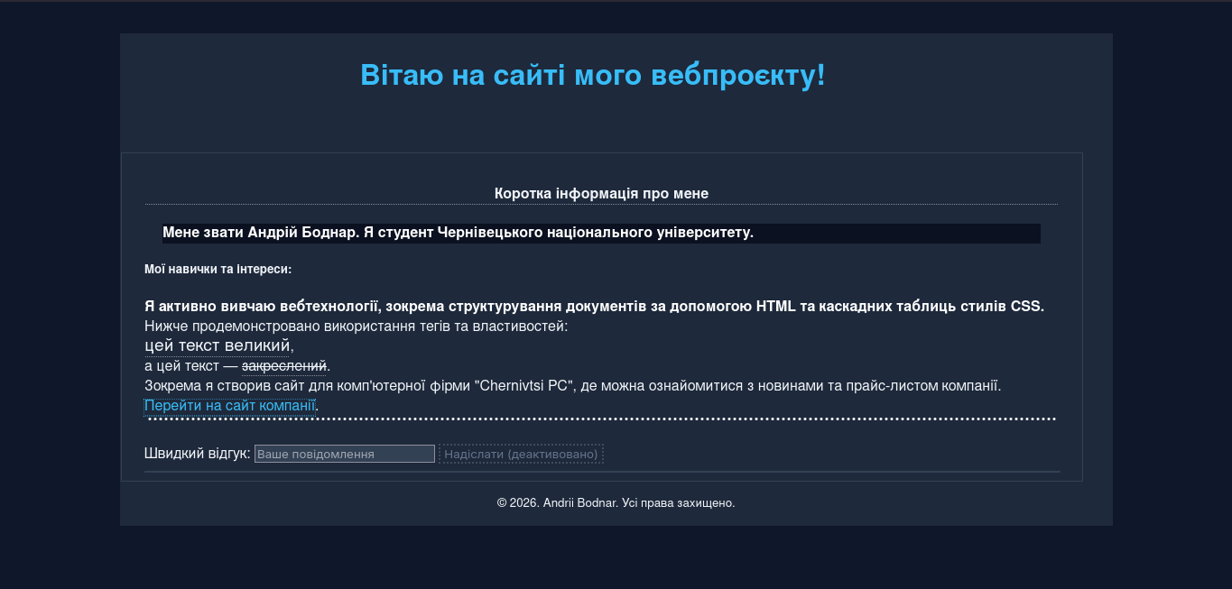
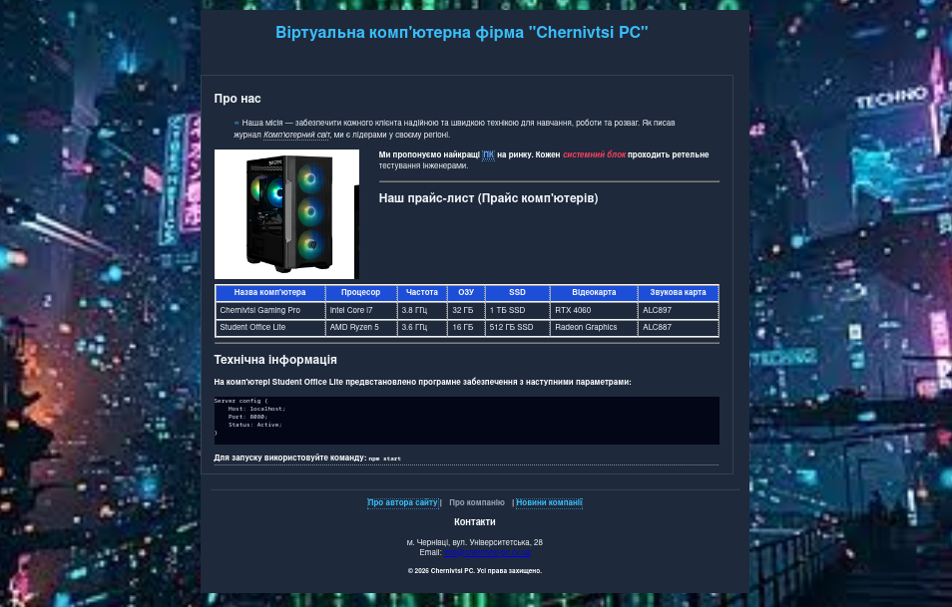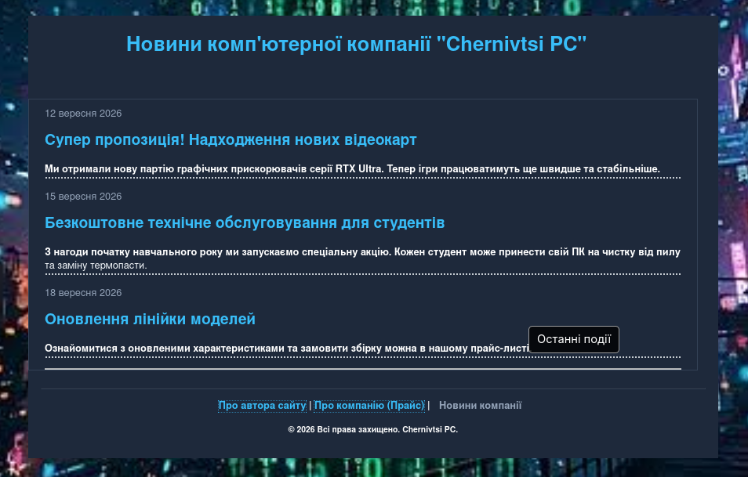

Висновки
Під час виконання лабораторної роботи я навчився оформлювати Web-сторінки за допомогою таблиці каскадних стилів (CSS), а також вивчив та застосував на практиці селектори, правила і директиви.

